Pohádka K. J. Erbena: O třech dracích
Pracovní list je zaměřený na práci s textem. Děti se naučí, co je odstavec, ale také že pohádky většinou dobře dopadnou a můžou z nich plynout ponaučení. Důležité bude, aby děti pozorně naslouchaly. Pohádky jsou podpořené obrazovým materiálem.
O třech dracích
________________________________________________________

- Doplňte do pohádky chybějící slova.
Byl jednou jeden hrabě. Ten hrabě měl ____ dcery a ___ prasat. V tom okolí byl drak a hrabě mu každý ___ musel jedno prase dát.
I dal ten král vyhlásit, že když se najde člověk, který by ta prasata pásl a pokaždé všechna přihnal z pastvy domů, tomu že dá za ženu jednu ze svých dcer. Tu, kterou si vybere.
Našel se takový člověk, byl obyčejný, nosil jen halenu, jmenoval se ______ a povídá: „Já budu pást a všechny je domů přiženu. Musíš mi ale dát __________________________________________.
- K čemu si myslíte, že uvedené věci bude potřebovat?
………………………………………………………………………………………………………………………………………………………………………………………………………………………………………………………………………………………………………………………………………………………………………
- Jak začíná třetí odstavec pohádky?
Byl I dal Našel se

- Nakreslete a napište, kolik hlav měl druhý a třetí drak?

první drak | druhý drak | třetí drak
měl tři hlavy

- Jak Martin dokázal porazit všechny draky? Jak byste je porazili vy?
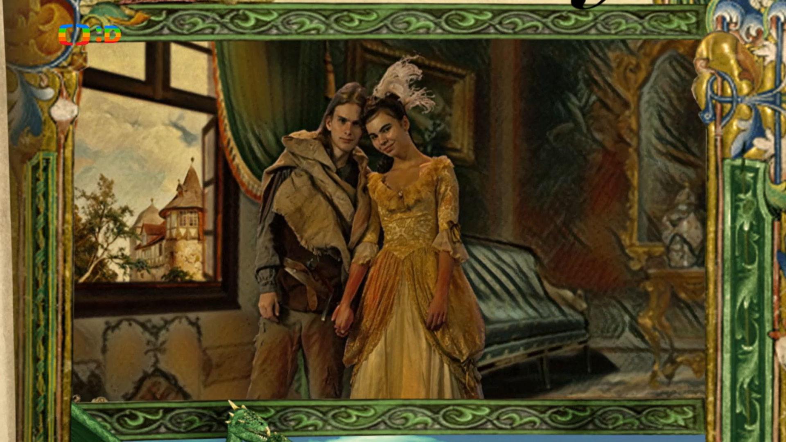
………………………………………………………………………………………………………………………
……………………………………………………………………………………………………………………..
……………………………………………………………………………………………………………………..
……………………………….……………………………………………………………………………………..
A všechno dobře dopadlo…
Vyprávějte svými slovy ostatním, jak pohádka skončila.
Jaké plyne z pohádky podle vás ponaučení?
………………………………………………………………………………………………………………………………………………………………………………………………………………………………………………………………………………………………………………………………………………………………………
Co jsem se touto aktivitou naučil/a:
…………………………………………………………………………………………………………………………
…………………………………………………………………………………………………………………………
…………………………………………………………………………………………………………………………
Autorka: Daniela Růžičková
Toto dílo je licencováno pod licencí Creative Commons [CC BY-NC 4.0]. Licenční podmínky navštivte na adrese [https://creativecommons.org/choose/?lang=cs].
Zdroje: video ČT O třech dracích

